
كد گزارش: 9112001
تاريخ انتشار: 7/12/1391

گزارش كارشناسي
در خصوص:
ـ لايحه عضويت دولت جمهوري اسلامي ايران در گروه هشت كشور در حال توسعه (گروه دي – 8)
ـ لايحه حمايت از كودكان و نوجوانان بي‌سرپرست و بدسرپرست
ـ لايحه اصلاح قوانين تنظيم جمعيت و خانواده
ـ اساسنامه سازمان توسعه و عمران دريا و سواحل كشور

شناسنامه گزارش

موضوع:
گزارش كارشناسي
چهل و هفتمين جلسه شوراي نگهبان
(جلسه مورخ 9/12/1391)

تهيه كننده: مركز تحقيقات شوراي نگهبان

شماره گزارش: 9112001

تاريخ تنظيم: 7/12/1391

لايحه عضويت دولت جمهوري اسلامي ايران در گروه هشت كشور در حال توسعه (گروه دي – 8)

مقدمه

لايحه عضويت دولت جمهوري اسلامي ايران در گروه هشت كشور در حال توسعه (گروه دي – 8) كه در جلسه مورخ 15/2/1387 به تصويب هيأت وزيران رسيده و به مجلس شوراي اسلامي تقديم گرديده بود، در تاريخ 16/5/1387 اعلام وصول گرديده و جهت بررسي به كميسيون امنيت ملي و سياست خارجي ارجاع شد. مصوبه مذكور با نظر شوراي نگهبان مبني بر لزوم ارسال كنوانسيون موجد اين گروه، براساس نامه شماره 29074/30/87 مورخ 19/8/1387 به مجلس شوراي اسلامي عودت داده شد. پس از ارسال كنوانسيون مصوب توسط مجلس شوراي اسلامي، شوراي نگهبان در نامه شماره 44874/30/90 مورخ 1/10/90، بند 10 اين بيانيه را مغاير اصل 77 قانون اساسي تشخيص داده و بار ديگر اين مصوبه را جهت اصلاح به مجلس شوراي اسلامي عودت داد. مجلس شوراي اسلامي در جلسه علني مورخ 1/12/1391 اصلاح مذكور را به عمل آورده و مصوبه اصلاحي را در راستاي اجراي اصل 94 قانون اساسي جهت انطباق با موازين اسلام و قانون اساسي به شوراي نگهبان ارسال داشت.

نظر مشورتي

باتوجه به اصلاح به عمل آمده ايراد شورا برطرف گرديده است.

لايحه حمايت از كودكان و نوجوانان بي‌سرپرست و بدسرپرست

مقدمه

لايحه حمايت از كودكان و نوجوانان بي‌سرپرست و بدسرپرست كه در جلسه مورخ 13/11/1387 به تصويب هيأت وزيران رسيده و به مجلس شوراي اسلامي تقديم گرديده بود، در تاريخ 5/12/1387 اعلام وصول گرديده و به كميسيون اجتماعي به عنوان كميسيون اصلي، و كميسيون‌هاي اقتصادي، امنيت ملي و سياست خارجي و قضايي و حقوقي و بهداشت و درمان به عنوان كميسيون‌هاي فرعي ارجاع شد. طرح مذكور در دفعات متعدد، با ايرادات مكرر شوراي نگهبان مواجه شده و جهت رفع ايرادات، به مجلس شوراي اسلامي عودت داده شده بود. شوراي نگهبان در آخرين نظر خود به شماره 47840/30/91 مورخ 25/5/1391، مصوبه مذكور را با 23 ايراد و يك تذكر به مجلس ارجاع داد كه مصوبه حاضر در راستاي رفع ايرادات شوراي نگهبان در جلسه علني مورخ 1/12/1391 به تصويب مجلس شوراي اسلامي رسيده است.

نظر مشورتي

- مفاد تبصره 1 ماده 6، بدليل اكتفاء به اشتراك ديني كودك و سرپرست و عدم توجه به اشتراك مذهبي آنان از آن جهت كه مي‌تواند منجر به سپردن سرپرستي كودك و نوجوان با مذهب شيعه به سرپرست مسلمان با مذهب غيرشيعه شود، مغاير ذيل بند 2 اصل 21 قانون اساسي مبني بر «حمايت از كودكان بي‌سرپرست» به نظر مي‌رسد.

- ساير مواردي كه قبلاً مغاير قانون اساسي شناخته شده بود برطرف گرديده است.

تذكر:

1- در تبصره 1 ماده 22، واژه «نسبت» به «نسب» اصلاح شود.

2- متن اصلاح شده تذكر مورد نظر شورا در خصوص ماده 32 اين مصوبه، جهت رؤيت شورا ارسال نگرديده است.

لايحه اصلاح قوانين تنظيم جمعيت و خانواده

مقدمه

لايحه اصلاح قوانين تنظيم جمعيت و خانواده كه در جلسه مورخ 17/7/1390 به تصويب هيأت وزيران رسيده و به مجلس شوراي اسلامي تقديم گرديده بود، در تاريخ 7/10/1390 اعلام وصول گرديده و به كميسيون بهداشت و درمان به عنوان كميسيون اصلي، و كميسيون‌‌هاي برنامه و بودجه و محاسبات و فرهنگي و قضايي و حقوقي و اجتماعي به عنوان كميسيون‌هاي فرعي ارجاع شد. اين لايحه پس از بحث و بررسي و انجام اصلاحات در كميسيون‌، در جلسه علني مورخ 2/12/1391 مجلس شوراي اسلامي به تصويب رسيد و در راستاي اجراي اصل 94 قانون اساسي جهت انطباق با موازين اسلام و قانون اساسي به شوراي نگهبان ارسال گرديد.

نظر مشورتي

- مصوبه مغايرتي با قانون اساسي ندارد.

اساسنامه سازمان توسعه و عمران دريا و سواحل كشور

مقدمه

اساسنامه سازمان توسعه و عمران دريا و سواحل كشور كه بنا به پيشنهاد وزارت كشور و به استناد بند (ب)‌ ماده (187) قانون برنامه پنجم توسعه جمهوري اسلامي ايران – مصوب 1389 - در جلسه مورخ 30/7/1391 به تصويب هيأت وزيران رسيد، در راستاي اجراي اصل 85 قانون اساسي جهت انطباق با موازين اسلام و قانون اساسي به شوراي نگهبان ارسال گرديد. شوراي نگهبان براساس نامه 48943/30/91 مورخ 2/10/1391، اين اساسنامه را با اين ابهام كه آيا اين اساسنامه مالكيت قانوني و شرعي اشخاص را تحت تأثير قرار مي‌دهد يا خير، جهت رفع ابهام به هيأت وزيران ارجاع داد. هيأت وزيران در جلسه مورخ 18/11/1391 اساسنامه را اصلاح نموده و جهت اظهارنظر به شوراي نگهبان ارسال داشت.

نظر مشورتي

- باتوجه به اصلاح به عمل آمده به نظر ابهام مذكور رفع شده است.

تذكر:

در بند (ب) ماده (1) اين اساسنامه با توجه به اينكه مطلق واژه «خليج» بعد از عبارت «خليج فارس و يا ...» آمده است، جهت جلوگيري از سوء تعبير بايد آن را به عبارت «هر خليج ديگري» تغيير داد.

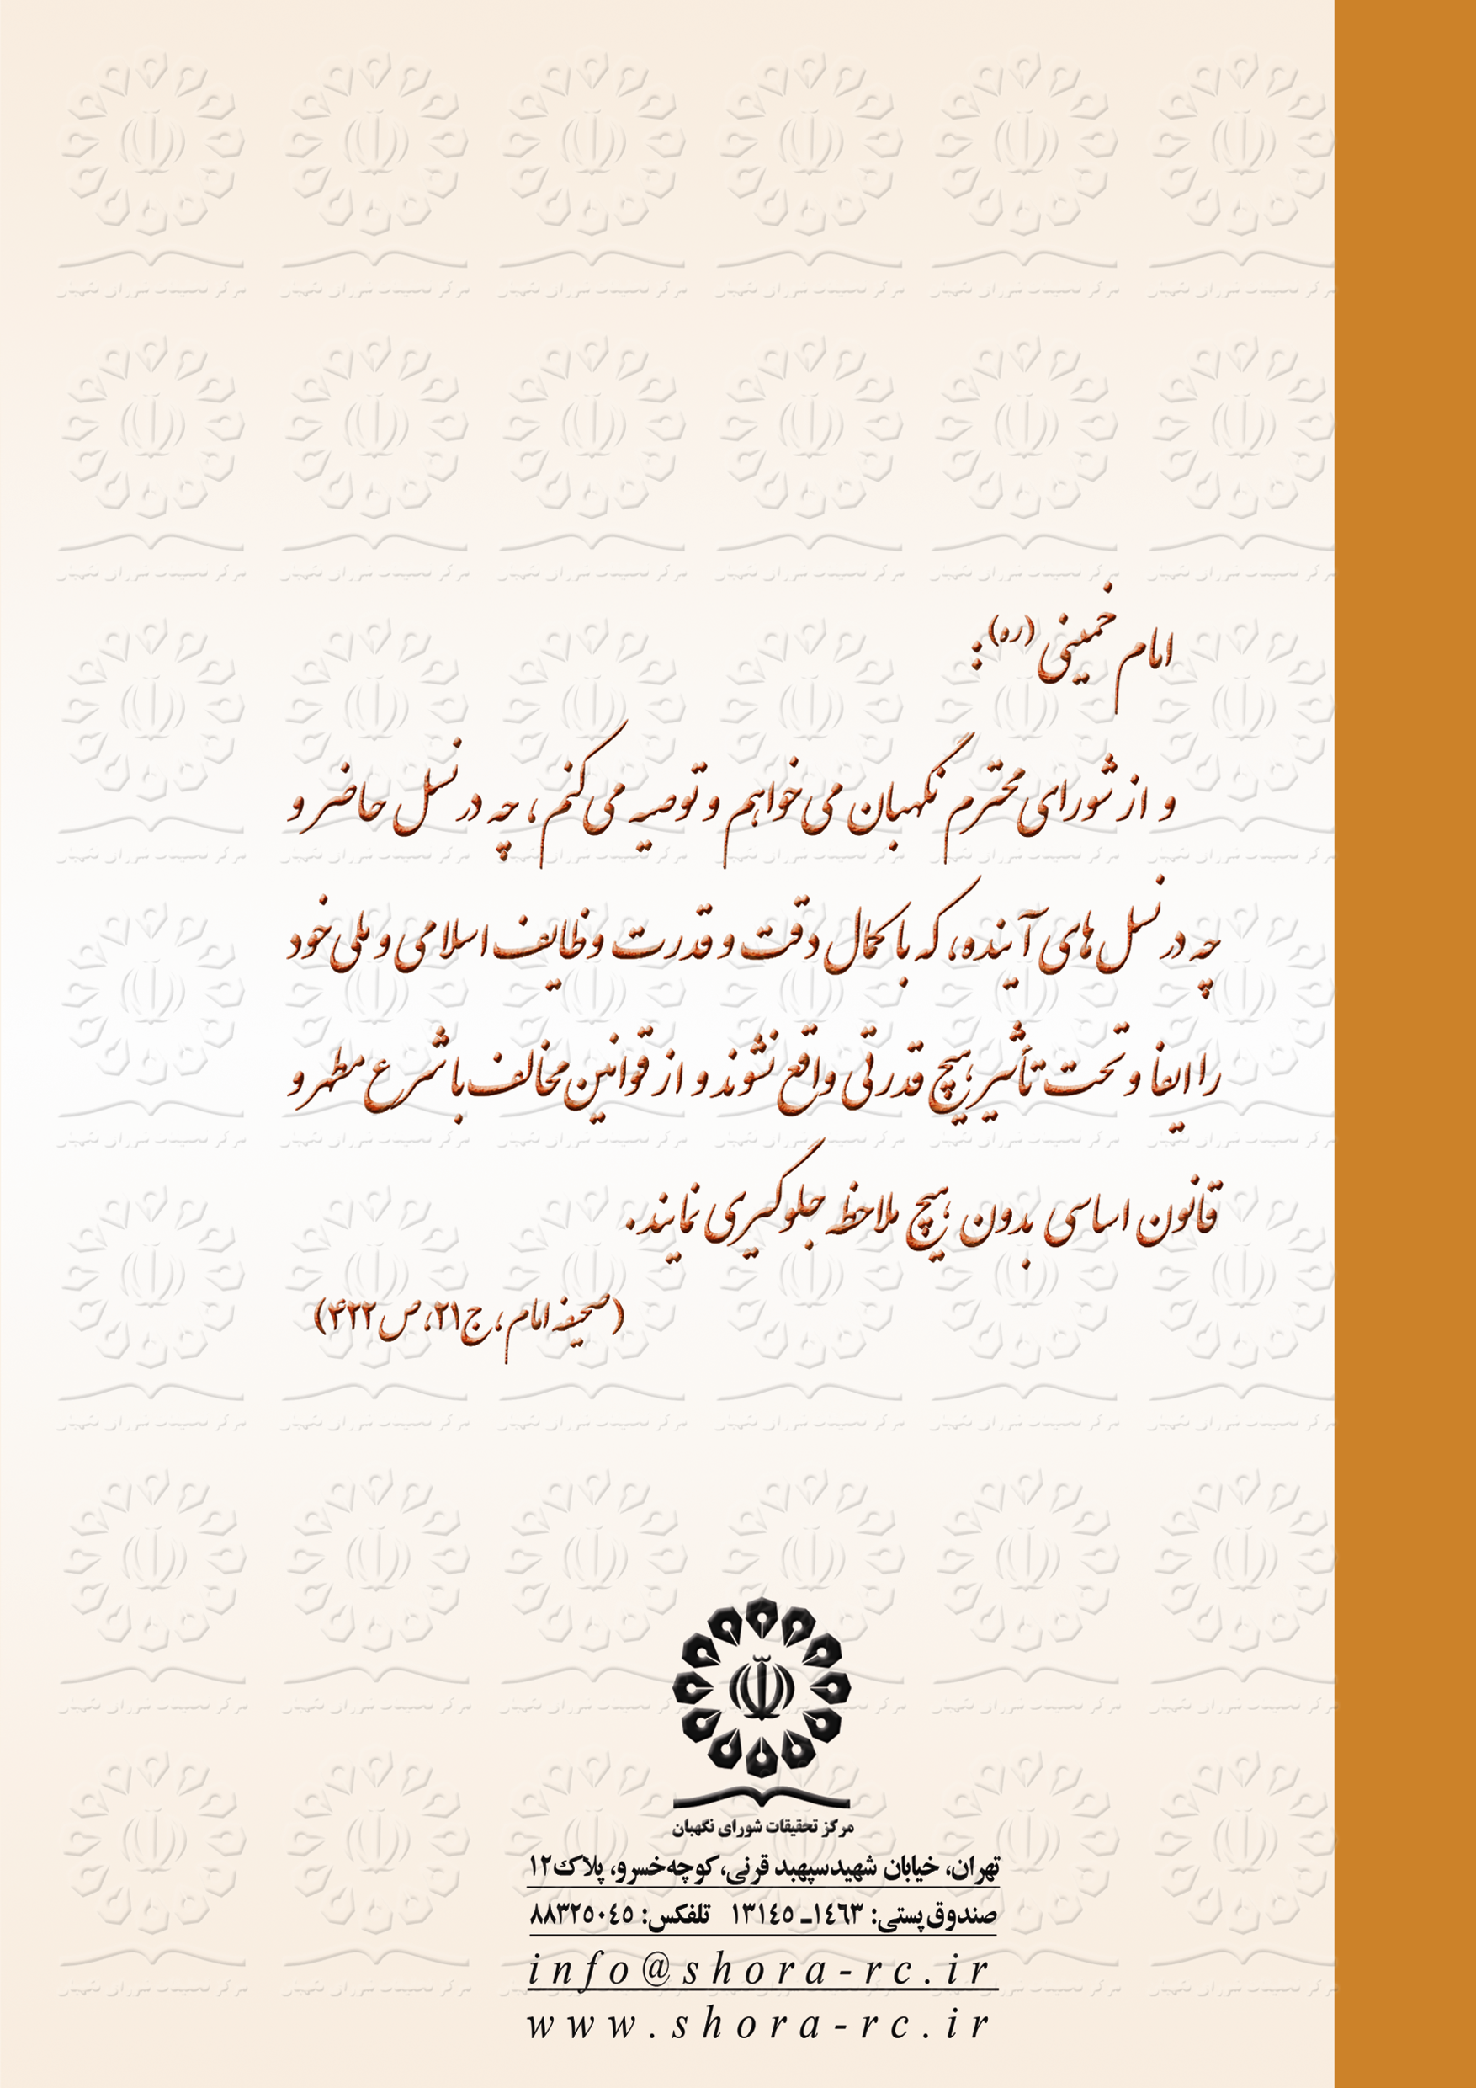

- نظر اقليت: مفاد تبصره 2 ماده واحده كه توسط مجلس شوراي اسلامي بر لايحه دولت افزوده شده است، به دليل افزايش هزينه عمومي ـ از قبيل هزينه تأمين نيروي انساني جايگزين به واسطه افزايش مدت مرخصي ـ و نيز تقليل درآمد عمومي ـ در مواردي كه افزايش مدت مرخصي نيروي انساني منجر به كاهش درآمد دستگاه اجرايي مي‌شود ـ و عدم تعيين طريق جبران بار مالي مغاير اصل 75 قانون اساسي است.
- نظر اقليت: ابهام مورد نظر شوراي نگهبان در خصوص اراضي اختلافي موضوع ماده 56 قانون جنگلها و مراتع مصوب 1367 كماكان به قوت خود باقي است.

